Mini projet 'Le juste Prix' 2.0

Mini projet 'Juste prix' 2.0
Vous devez réaliser une version de « Juste prix 1.0 » avec une interface comme ci-dessous.
- Un Label demande et un label reponse pour la demande et la réponse du programme
- Une zone Entry entre_prix
- Un Button Bouton pour la réponse et le clic de l'utilisateur : Une fois le prix trouvé, le Bouton doit afficher 'Quitter' et fermer le fenêtre si on clique dessus.
Le clic sur ce Bouton devra exécuter une nouvelle fonction Jouer incorporant les quelques ligne de codes qui lancent le jeu.

La règle générale est inchangée : faire deviner un prix entre 100€ et 500€ ( à 10€ près) , et afficher « Bravo c'était …..€ Trouvé en . .. essai(s)» à la fin. Sinon « Perdu … »
Le nombre d'essais est limité à 10.

Écran « Essai »
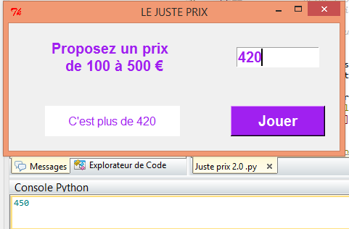

Écran « Réussi »
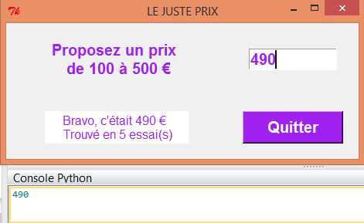

Indications :
- Le travail sera surtout d’adapter les fonctions à la gestion de l’interface.
- Utile : entre_prix.delete(0,END) permet d’effacer le contenu du prix précédent à chaque essai.
- Juste prix version 1.0 ( fonction init optionnelle)
## Créé par Leclerc, le 19/11/2015 en Python 3.2
# Juste prix Version 0.x
from random import*

##def init(niveau):
## ''' affecte niveau à 10 ou 5 selon le niveau 1 ou 2 choisi'''
## global essai
## if niveau==2:
## essai=5
## print('Vous avez 5 essais')
## else:
## print('Vous avez 10 essais')

def affiche_test(prop,essai):
''' en fonction de la proposition et du nombre d'essais, renvoie un message de réussite ou d'echec'''
global prix
if essai ==0: # si plus de 10 essais on sort de la boucle
print("Perdu. Le bon prix était ",prix,'€')

elif prop < prix : # Comparaison avec le prix à trouver
print('Reste ',essai," essai(s). C'est plus de ",prop)
elif prop > prix :
print( 'Reste ',essai," essai(s). C'est moins de ",prop)
else:
print( "Bravo",prix, "€ est le juste prix") # Uniquement si essai <=10

###########################################################################################
prix = 10*randrange(10,51) # initialisations
prop = 0
essai = 10
print('DEVINER UN PRIX ENTRE 100 ET 500 euros')
print(prix) # Pour les tests (instrumentation)
##niveau=0

##while niveau!=1 and niveau!=2:
## niveau=int(input('Niveau normal: taper 1. Niveau difficile : taper 2'))
## print(niveau)
##init(niveau)

while prop != prix and essai>=1: # boucle principale : tant que prix n'est pas trouvé
prop = int(input("Proposer un prix")) # Demande à l'utilisateur
essai = essai -1 # compte les essais
affiche_test(prop,essai)

